31/12/2567
สถานีตำรวจภูธรสระยายโสม
ต.สระยายโสม อ.อู่ทอง จ.สุพรรณบุรี 72220 โทร. 035559217

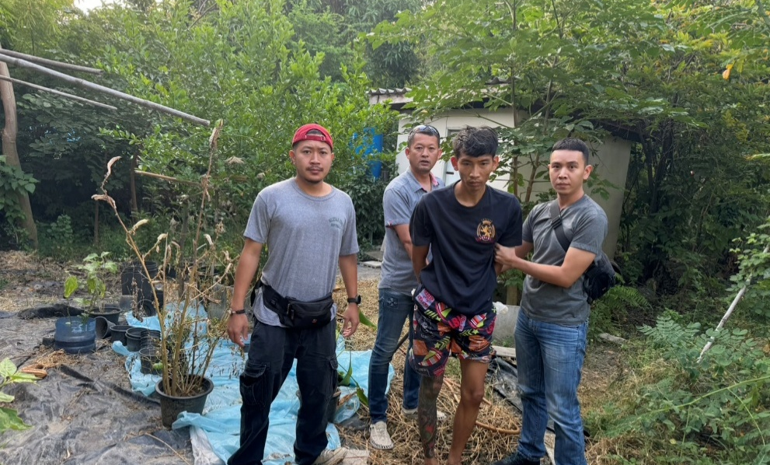
รายงานผลการปฏิบัติราชการ
ด้านสืบสวน
ประจำเดือน ธันวาคม 2567
คำนำ

ตามการประเมินคุณธรรมและความโปร่งใสในการดำเนินงานของหน่วยงานภาครัฐ (Integrity and Transparency Assessment : ITA) สถานีตำรวจ ประจำปีงบประมาณ พ.ศ. 2568 ตัวชี้วัดที่ 9 การเปิดเผยข้อมูล ตัวชี้วัดย่อยที่ 9.2 การบริหารงาน ข้อ O7 กำหนดให้รายงานผลการปฏิบัติราชการประจำหน่วย โดยให้แสดงรายงานการปฏิบัติราชการประจำเดือนของสถานีตำรวจในรอบ 6 เดือนแรก ของปีงบประมาณ พ.ศ. 2568 (ตุลาคม 2567 - มีนาคม 2568) แยกเป็นรายเดือน และเผยแพร่เป็นประจำทุกเดือน บนเว็บไซต์ของสถานีตำรวจ
สถานีตำรวจภูธรสระยายโสม จึงได้สรุปผลการปฏิบัติราชการประจำเดือน ธันวาคม 2567 ไว้แล้ว โดยแยกผลการปฏิบัติเป็น 5 สายงาน ประกอบด้วย งานอำนวยการ งานป้องกันปราบปราม งานจราจร งานสืบสวน และงานสอบสวน เพื่อเผยแพร่ข้อมูลการปฏิบัติงานบนเว็บไซต์ของสถานีตำรวจภูธรสระยายโสม ต่อไป

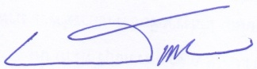
พ.ต.อ.
(ธารา ศรีพรหมคำ)
ผู้กำกับการสถานีตำรวจภูธรสระยายโสม

ข้อมูล ณ วันที่ 31 ธันวาคม 2567

รายงานการปฏิบัติราชการประจำเดือนธันวาคม
ประจำปีงบประมาณ พ.ศ. 2567
สถานีตำรวจ

1. งานสืบสวน
2 ธ.ค. 2567
เมื่อวันที่…2 ธ.ค.2567..ได้มีการจับกุมตัวผู้ต้องหา “มียาเสพติดให้โทษประเภทที่ ๑ (ยาบ้า) ไว้ในความครอบครองโดยผิดกฎหมาย” ของกลาง ยาบ้า 3 เม็ด ผู้ต้องหา จำนวน 1 คน
นายสุด ชูเชิด อายุ 49 ปี ที่อยู่ 176 หมู่ 6 ต.สระพังลาน อ.อู่ทอง จ.สุพรรณบุรี

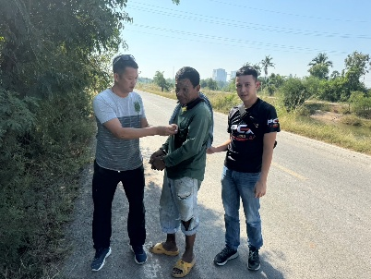

3 ธ.ค. 2567
เมื่อวันที่…3 ธ.ค.2567..ได้มีการจับกุมตัวผู้ต้องหา “มียาเสพติดให้โทษประเภทที่ ๑ (เฮโรอีน) ไว้ในความครอบครองโดยผิดกฎหมาย” ของกลาง ยาเสพติดให้โทษประเภทที่ ๑ (เฮโรอีน) บรรจุอยู่ในถุงพลาสติกใสแบบกดปิด-ดึงเปิด จำนวน 1 ถุง น้ำหนัก 0.48 กรัม ผู้ต้องหา จำนวน 1 คน
นายอภิสิทธิ์ แร่เพชร อายุ 24 ปี ที่อยู่ 282/133001 หมู่ 1 ต.ลาดหญ้า อ.เมือง จ.กาญจนบุรี

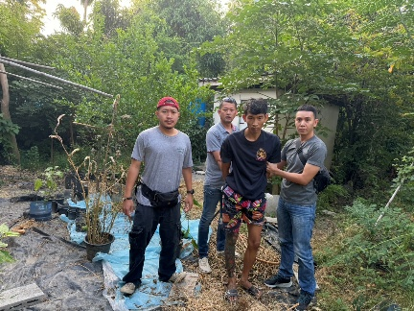

10 ธ.ค. 2567
เมื่อวันที่…10 ธ.ค.2567..ได้มีการจับกุมตัวผู้ต้องหา “ลักทรัพย์ในเคหสถานในเวลากลางคืนโดยการมอมหน้าหรือทำด้วยประการอื่นเพื่อไม่ให้เห็นหรือจำหน้าได้ ,มีเครื่องกระสุนปืนไว้ในความครอบครองโดยไม่ได้รับอนุญาตและเสพสารเสพติดให้โทษประเภทที่ ๑ (เมทแอมเฟตามีน) โดยผิดกฎหมาย”
ของกลาง 1.สายไฟ จำนวน 3 เส้น ยาวประมาณ 10 เมตร ราคาประมาณ 200 บาท
2.ตะแกรงกรองผง จำนวน 1 อัน ราคาประมาณ 40 บาท
3.ทามเมอร์ตั้งเวลา จำนวน 2 ตัว ราคาประมาณ 700 บาท
4.เครื่องกระสุนปืน ขนาด 9 มม. จำนวน 1 นัด
5.เครื่องกระสุนปืน ขนาด .38 จำนวน 1 นัด
6.ใบรับรองผลการตรวจปัสสาวะพบเมทแอมเฟตามีน (เมทแอมเฟตามีน) ของโรงพยาบาลอู่ทอง จำนวน ๑ ชุด ผู้ต้องหา จำนวน 1 คน นายชาญชัย แก้วบัวดี อายุ 35 ปี สัญชาติ ไทย ที่อยู่ 7/1 หมู่ 4 ตำบลด่านช้าง อำเภอบรรพตพิสัย จังหวัดนครสวรรค์

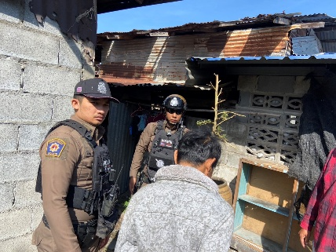

10 ธ.ค. 2567
เมื่อวันที่…10 ธ.ค.2567..ได้มีการจับกุมตัวผู้ต้องหา “มียาเสพติดให้โทษประเภทที่ ๑ (เฮโรอีน) ไว้ในความครอบครองเพื่อเสพโดยผิดกฎหมาย” ของกลาง ยาเสพติดให้โทษประเภทที่ ๑ (เฮโรอีน) บรรจุอยู่ในถุงพลาสติกใสแบบกดปิด-ดึงเปิด จำนวน 1 ถุง น้ำหนัก 0.39 กรัม ผู้ต้องหา จำนวน 1 คน
นายธีรโชติ อั้วใจรัก อายุ 27 ปี ที่อยู่ 41 หมู่ 4 ต.สระยายโสม อ.อู่ทอง จ.สุพรรณบุรี
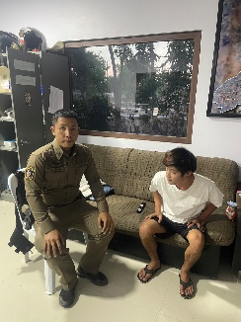

11 ธ.ค. 2567
เมื่อวันที่…11 ธ.ค.2567..ได้มีการจับกุมตัวผู้ต้องหา “ลักลอบเล่นการพนัน(สล็อตออนไลน์) โดยผิดกฎหมาย” ของกลาง/เอกสารประกอบ เอกสารภาพถ่ายขณะเล่นการพนันสล็อตออนไลน์ จำนวน ๒ แผ่น ผู้ต้องหา จำนวน 1 คน
นายสหวาย โคมุค อายุ 42 ปี บ้านเลขที่ 48 หมู่ที่ 11 ต.จรเข้สามพัน อ.อู่ทอง จ.สุพรรณบุรี

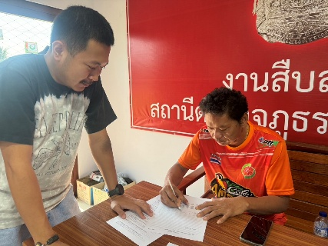

11 ธ.ค. 2567
เมื่อวันที่…11 ธ.ค.2567..ได้มีการจับกุมตัวผู้ต้องหา “ลักลอบเล่นการพนัน(สล็อตออนไลน์) โดยผิดกฎหมาย” ของกลาง/เอกสารประกอบ เอกสารภาพถ่ายขณะเล่นการพนันสล็อตออนไลน์ จำนวน ๒ แผ่น ผู้ต้องหา จำนวน 1 คน
น.ส.ณัชชา ลออเอี่ยม อายุ 27 ปี บ้านเลขที่ 229 หมู่ที่ 7 ต.บ่อสุพรรณ อ.สองพี่น้อง จ.สุพรรณบุรี

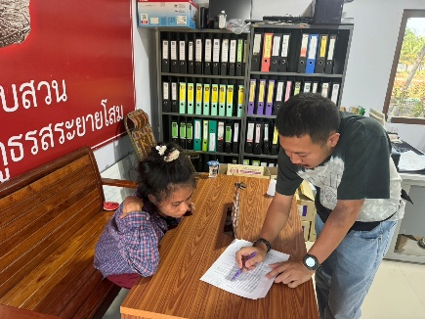

11 ธ.ค. 2567
เมื่อวันที่…11 ธ.ค.2567..ได้มีการจับกุมตัวผู้ต้องหา “มีเครื่องกระสุนปืนไว้ในความครอบครองโดยไม่ได้รับอนุญาต” ของกลาง เครื่องกระสุนปืน ขนาด 9 มม. จำนวน 1 นัด ผู้ต้องหา จำนวน 1 คน
นายสุริยะ ศรีภุมมา อายุ 44 ปี ที่อยู่ 145 หมู่ 9 ต.ช่องด่าน อ.บ่อพลอย
จ.กาญจนบุรี

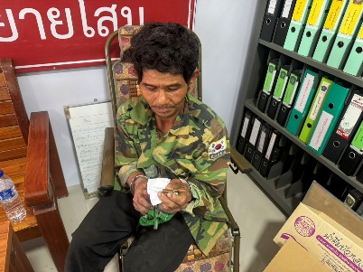

ธ.ค. 2567
ช่วงวันที่ 1 ธ.ค. 2567 ถึง 31 ธ.ค. 2567 ได้มีการจับกุมตัวผู้ต้องหาตามหมายจับ 2 รายผู้ต้องหา 2 คน
1. นายอภิสิทธิ์ แร่เพชร หมายจับ ที่ จ.376 /2567 ข้อหา ลักทรัพย์ในเวลากลางคืน จับกุม 3 ธ.ค.2567
2. นายบุญทรัพย์ ชวนมา หมายจับ ที่ 815/2566 ข้อหา ร่วมกันเล่นการพนันสลากกินรวบฯ จับกุม 3 ธ.ค.2567
3. นายสรวิศ ศิริสัมพันธ์ หมายจับ ที่ 825/2566 ข้อหา ครอบครองยาเสพติดเพื่อเสพฯ จับกุม 20 ธ.ค.2567

